大连富华钢结构工程有限公司

经营项目：钢结构、厂房、网架、仓库承建、轻钢房屋、预制房屋、雕花别墅、欧式岗亭、活动房屋、集装箱房屋、建筑装饰装修、外墙保温、集成吊顶、办公隔断、吊装房、组合房屋、彩钢轻体房、移动别墅、工业厂房、仓库、车棚、移动卫生间、环保公厕、建筑围挡、广告工程围挡、预制装配式房屋、净化车间、外墙装饰、门窗、幕墙、阁楼、楼梯、卷帘门、不锈钢工程。

同时销售：复合板、彩钢单板、楼承板、采光带、C型钢、H型钢、钢材、钢结构附件（法律法规允许范围的国内一般贸易）。

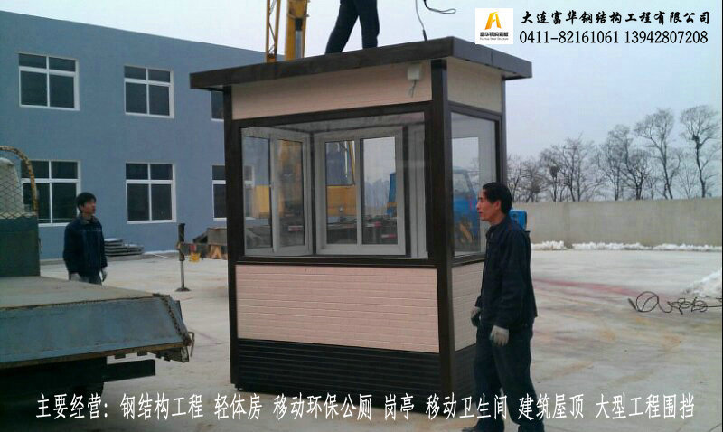

本公司愿意与各个领域的客户合作，希望互惠互利，携手共进。

热线：0411-82161061 13942807208 QQ705042305 dlfhcb@163.com

大连富华钢构，集加工制作，售后，安装为一体小型工程单位。

多年来本着诚信为本，质量第一的经营理念，获得了大量客户的信赖。这也是我们在这条路上走的这么久的原因，不管客户要求什么，只要我们能做到，尽量会满足客户的需求。

努力实现商品的：品质、品牌、价值。

我们的经营项目：承接钢结构、轻钢龙骨架、大连钢结构彩板房、皮口活动板房、营城子轻体房、普兰店轻钢彩板房、鞍山建筑围挡、沈阳建筑围挡、轻钢房、大型广告围挡制作安装。富华工程始终坚持以最低的利润，为客户做出最好质量的工程。我们保证让用户使用的放心，购买的划算。

富华人，在辽宁省周边城市和乡镇，做出大量业绩。目前业绩范围：大连、瓦房店、长兴岛、复州湾、旅顺、营城子、水师营、长海县、鞍山、沈阳、丹东、内蒙古通辽等地。

富华钢构始终坚持：以客户的利益为中心，以富华利益最小化，服务最优化，业绩最佳化等原则。在业内始终站稳脚跟。紧追形式，抓住时代脉搏，紧跟其后，创造新产品。抓住客户的眼球。全心全意为客户服务。

目前承接项目：轻钢彩板、钢结构、建筑围挡板、镀铝锌板、C型钢、彩钢单板、彩钢复合板、彩板、扣板、聚氨酯板、彩板房、活动房、高档轻体房、雕花房、仿砖轻体房、小区岗亭、门卫房、物业垃圾房、花纹板、铁板、方管等。预制装配式房屋、折叠式房屋、组装式房屋、集装箱式房屋、整体吊装型房屋、固定式、迁移式彩钢活动房；彩钢板房；活动岗亭；单（双）层平（坡）顶活动房。同时承揽各种异型房屋的设计、加工和安装，并开展租赁业务。可制作、安装各种规格、各种样式、各种颜色，固定式、迁移式活动房，它适用于各种工程施工所用兵办公室、宿舍、食堂、会议、仓库、车库等。活动房的用途广泛，适用于各种工程施工所用的办公室、指挥部、休息室、宿舍、食堂、展览厅、商店、会议、仓库、车库、厂矿、市区；厂房、工业厂房、旅游设施、娱乐场所、商亭、楼顶加层及临时用房等。

热线：0411-82161061 13942807208 E-mail：dlqgcb@sina.com QQ：705042305 http://dlqgcb.cn.alibaba.com
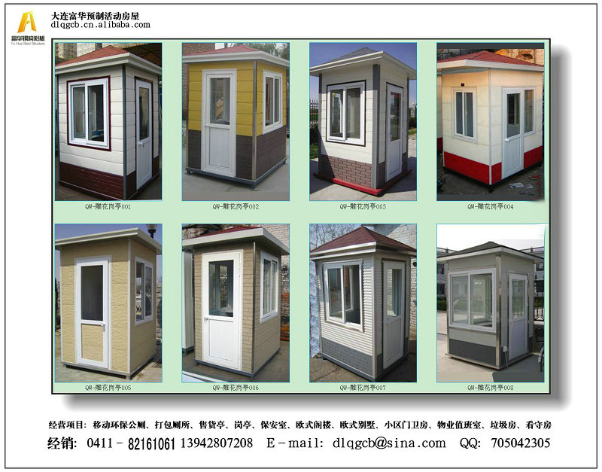
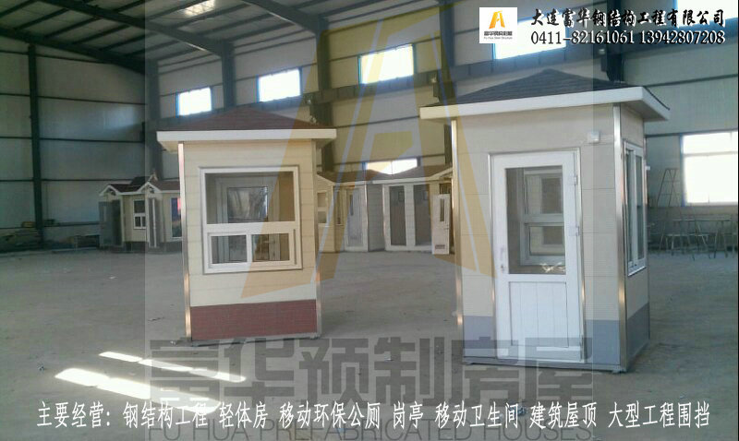

欢迎您来电咨询业务：13942807208 李先生 QQ705042305 0411-82161061

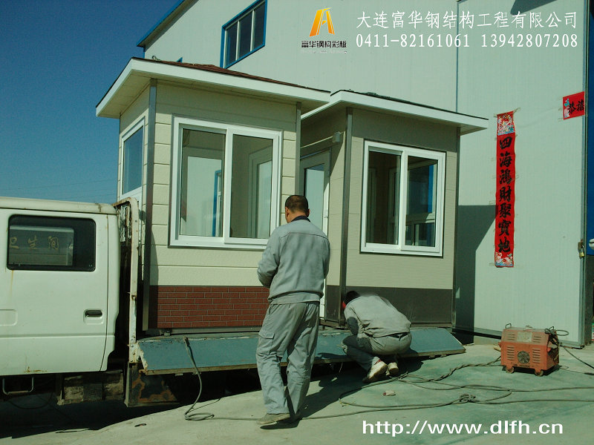
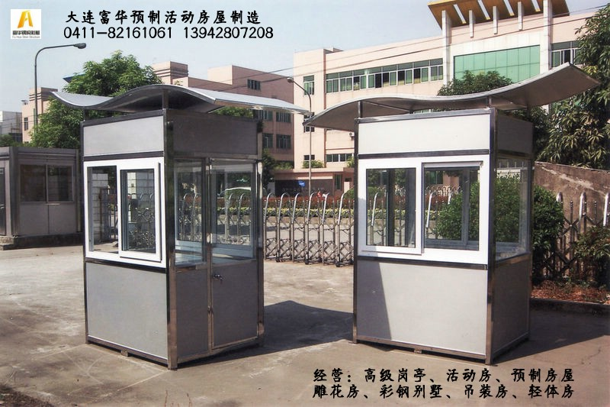

大连富华钢结构工程有限公司

此项目为大连固特异车间内部电脑操作空调间。

工程耗时8天，全部玻璃均为钢化玻璃，室内佩带空调，布线，灯，开关，五孔插槽等。

